第4題:

寫一個C#

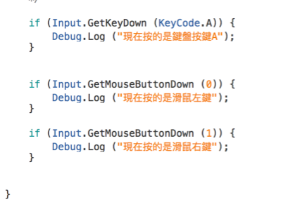

<https://github.com/young75715200/F410616637>